**สรุปรายงานการประชุมการจัดทำบัตรจตุรมิตรสามัคคี ครั้งที่ 30**

คณะกรรมการฝ่ายจัดทำบัตรเข้าชมการแข่งขันฟุตบอลจตุรมิตรสามัคคี ครั้งที่30  ได้ดำเนินการประชุม วางแผน และจัดทำบัตรการแข่งขันฟุตบอลจตุรมิตรสาสัคคี ครั้งที่ 30 ตั้งแต่วันที่ 15 มี.ค. 2565 - 17 มี.ค. 2566  โดยระหว่างวันที่ 15 มี.ค.และ 8 ก.ค.2565  ได้ร่วมประชุม Online ผ่านระบบ Google Meet และ ระหว่างวันที่ 18 ส.ค. , 29 ก.ย.2565 และสุดท้ายในวันที่ 17 มี.ค. 2566 ณ โรงเรียนสวนกุหลาบวิทยาลัย (เป็นประธาน)ที่ผ่านมา  โดยได้ดำเนินการจัดการประกวดออกแบบบัตรฯจนกระทั่งได้ผลงานของผู้ชนะเลิศมาเป็นต้นแบบของหน้าบัตร พร้อมจัดหาโรงพิมพ์ฯและได้บริษัท พริ้นท์โนเวทีฟ จำกัด เป็นผู้ดำเนินการจัดพิมพ์ในครั้งนี้ พร้อมผลิตและส่งมอบบัตรฯเป็นที่เรียบร้อยเมื่อวันที่  7 มิถุนายน 2566 โดยมีคุณครูจากโรงเรียนอัสสัมชัญที่เข้าร่วมเป็นคณะกรรมการ ดังนี้  มาสเตอร์ศรัณย์   สีนิลแท้   มาสเตอร์ประดิษฐ์  ใจกันธิยะ  มิสจิรนันท์  พงษ์พรต

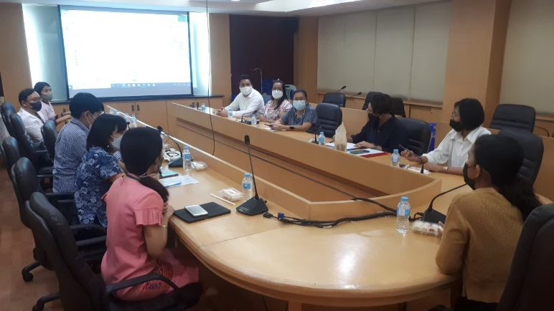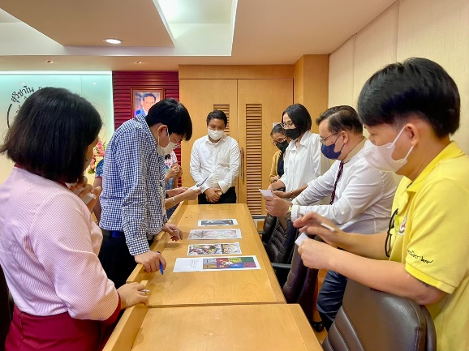

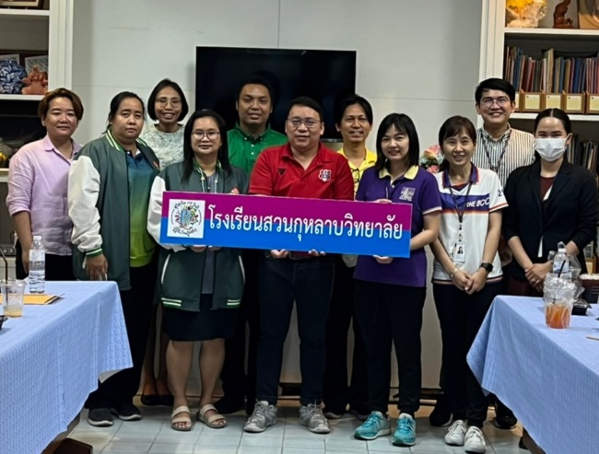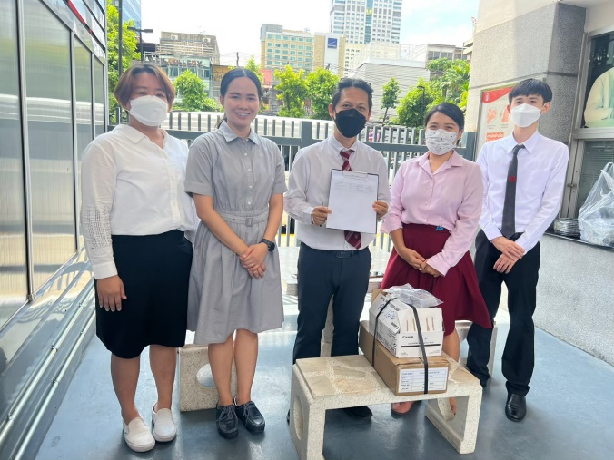

**ผลการประกวดออกแบบบัตรจตุรมิตรสามัคคี ครั้งที่ 30**

**รางวัลชนะเลิศ**

นายกลวัชร พูลสงวน โรงเรียนสวนกุหลาบวิทยาลัย

**รางวัลดีเด่น** จำนวน 3 รางวัล

1.นายปัณณ์ ปทุมสวัสดิ์ โรงเรียนกรุงเทพคริสเตียนวิทยาลัย

2.นายฐาณัฏฐ์ วิจิตรวรานนท์ โรงเรียนอัสสัมชัญ

3.นายรัชวิภาค กรีฑา โรงเรียนเทพศิรินทร์

**รางวัลเกียรติบัตร** สำหรับผู้เข้าร่วมการตัดสิน จำนวน 4 รางวัล

1.นายวรภพ รัตนศุทธปัญญา โรงเรียนกรุงเทพคริสเตียนวิทยาลัย

2.นายปุญญพัฒน์ ประภาสินทรัพย์ โรงเรียนอัสสัมชัญ

3.นายภูริทัตต์ ดวงจันทร์โคตร โรงเรียนเทพศิรินทร์

4.นายกรพัฒน์ อัศวอารักษ์ โรงเรียนสวนกุหลาบวิทยาลัย

